Клёнин Егор
1 группа
Лабораторная работа №5
ИЗМЕРЕНИЕ ПАРАМЕТРОВ РЕАКТИВНЫХ ЭЛЕМЕНТОВ ЦЕПЕЙ
ПЕРЕМЕННОГО ТОКА МЕТОДОМ ТРЕХ ВОЛЬТМЕТРОВ

- Цель работы: изучить метод векторных диаграмм для расчета цепей синусоидального переменного тока и освоить экспериментальные методы определения параметров пассивных элементов цепей переменного тока.
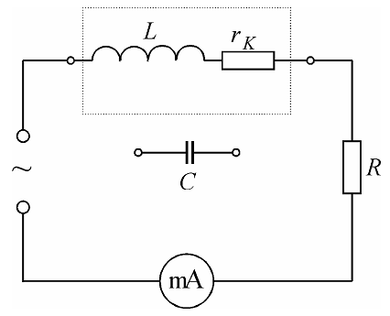
- Схема:

- Вывод: в ходе работы мы выяснили:
- При включении в цепь переменного тока реактивного элемента на нём наблюдается разность фаз между током и напряжением.
- Разность фаз конденсатора почти равна теоретическому рассчету для идеальной ёмкости - 90°.
- Реальная катушка индуктивности ведёт себя как последовательное соединение идеальной индуктивности и пассивного сопротивления катушки, из-за чего разность фаз на ней не равна 90°.

